11.24今日动态
- 来园篇
今日来园幼儿30人，3人请假。能够主动和老师打招呼的小朋友有万煜铂、于锦楠、冯钰源、冯皓辰、张佳妮、邓淼、鞠雨恒、沈沐晨、李沐冉、张琳晞、吴弈鸣、臧宇朋、丁沐晞、曹铭轩、李雨菲、邹羽晗、万慕铄、李宗昊、万晞文、张轩睿、王艺瑾、徐梓皓、陶栀夏、高宇辰、丁雅琦、王子嘉、金芳伊
能够主动绕水杯、签到的小朋友有冯皓辰、张佳妮、邓淼、沈沐晨、李沐冉、臧宇朋、丁沐晞、曹铭轩、万慕铄、张轩睿、王艺瑾、徐梓皓、陶栀夏、高宇辰、丁雅琦、王子嘉、金芳伊、王梓
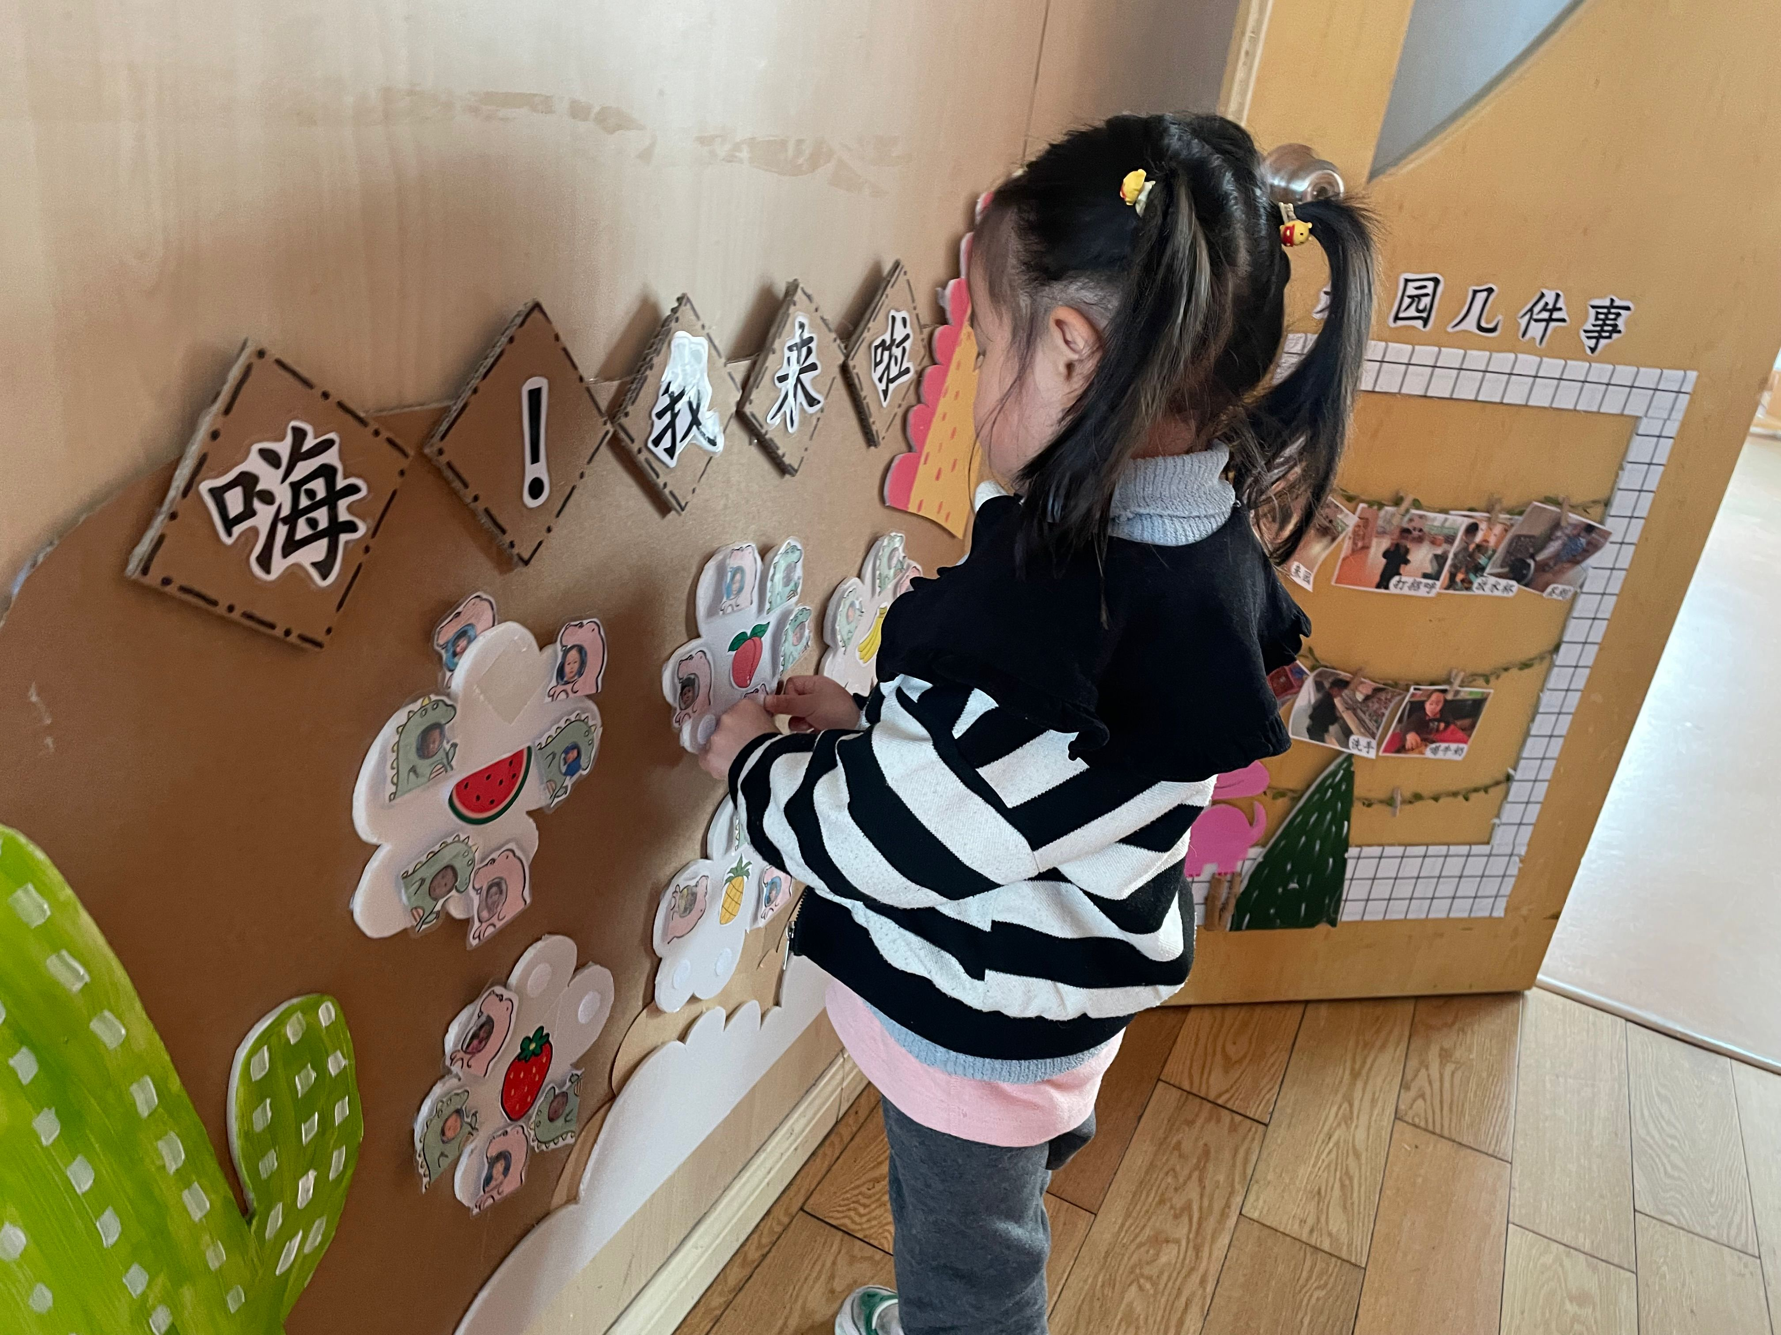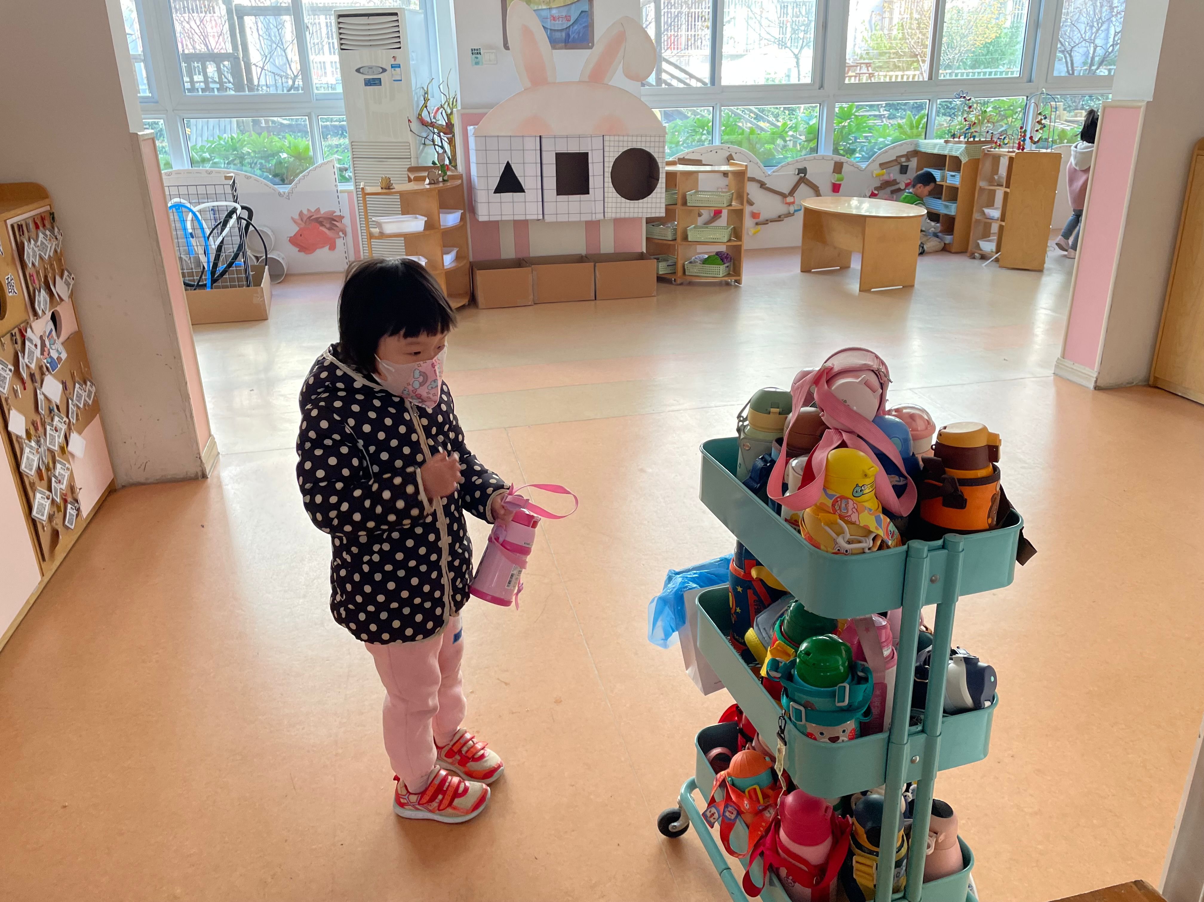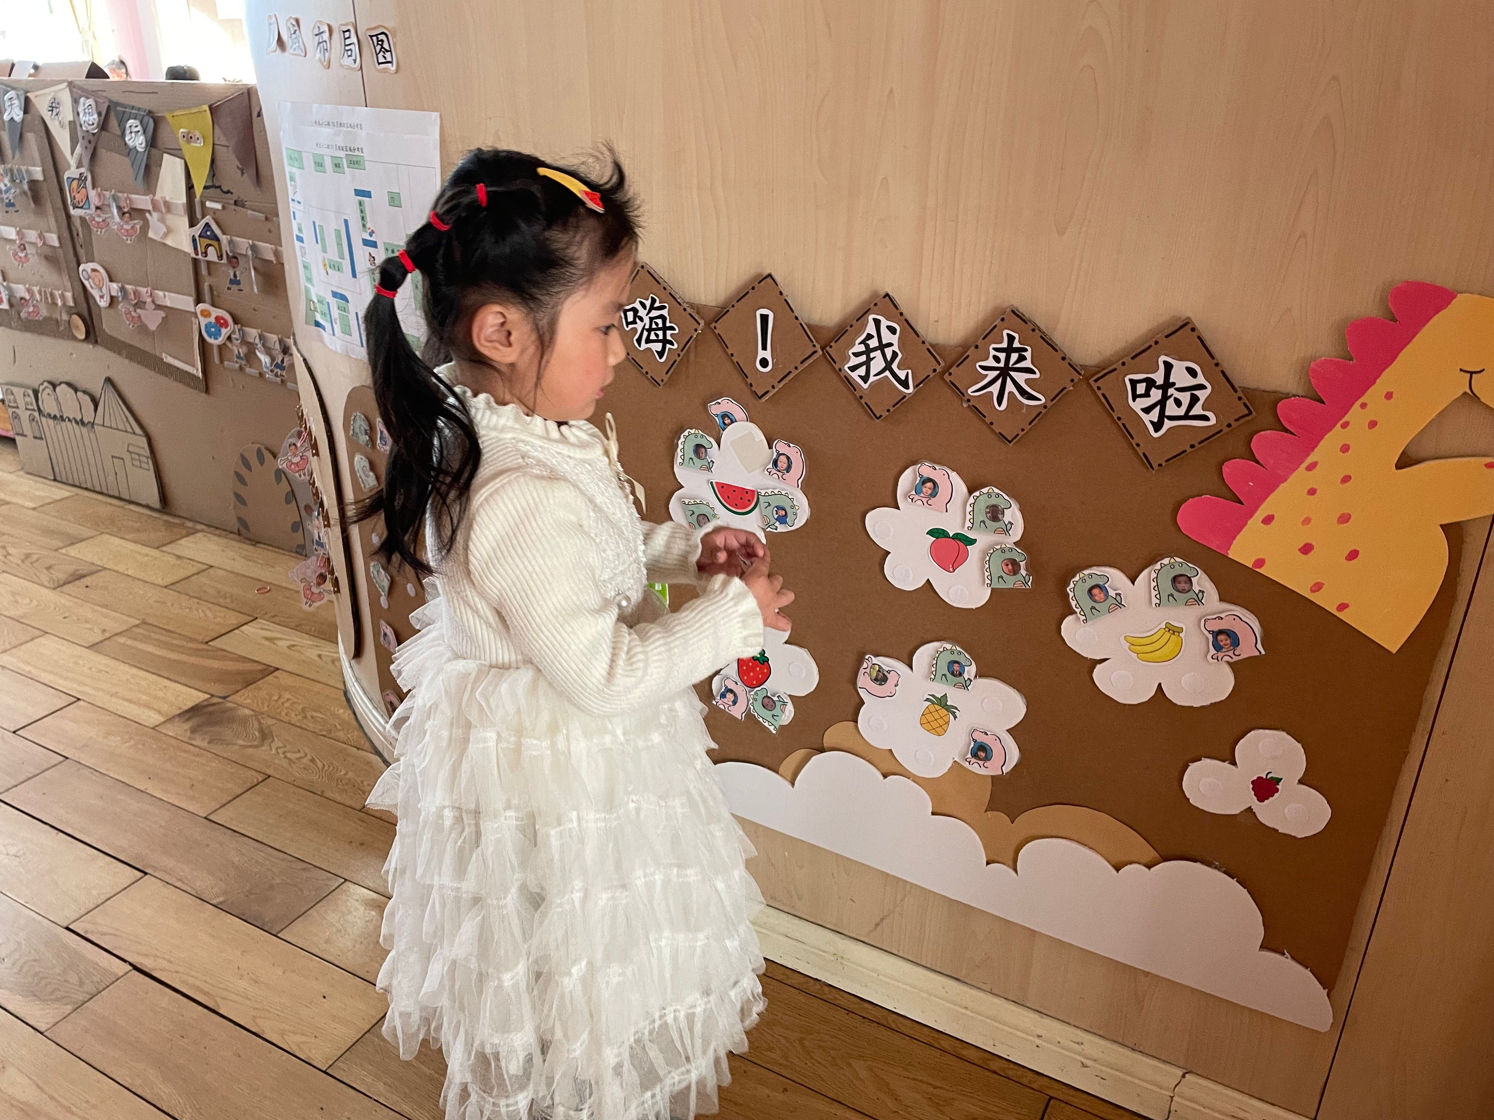

二、区域游戏篇

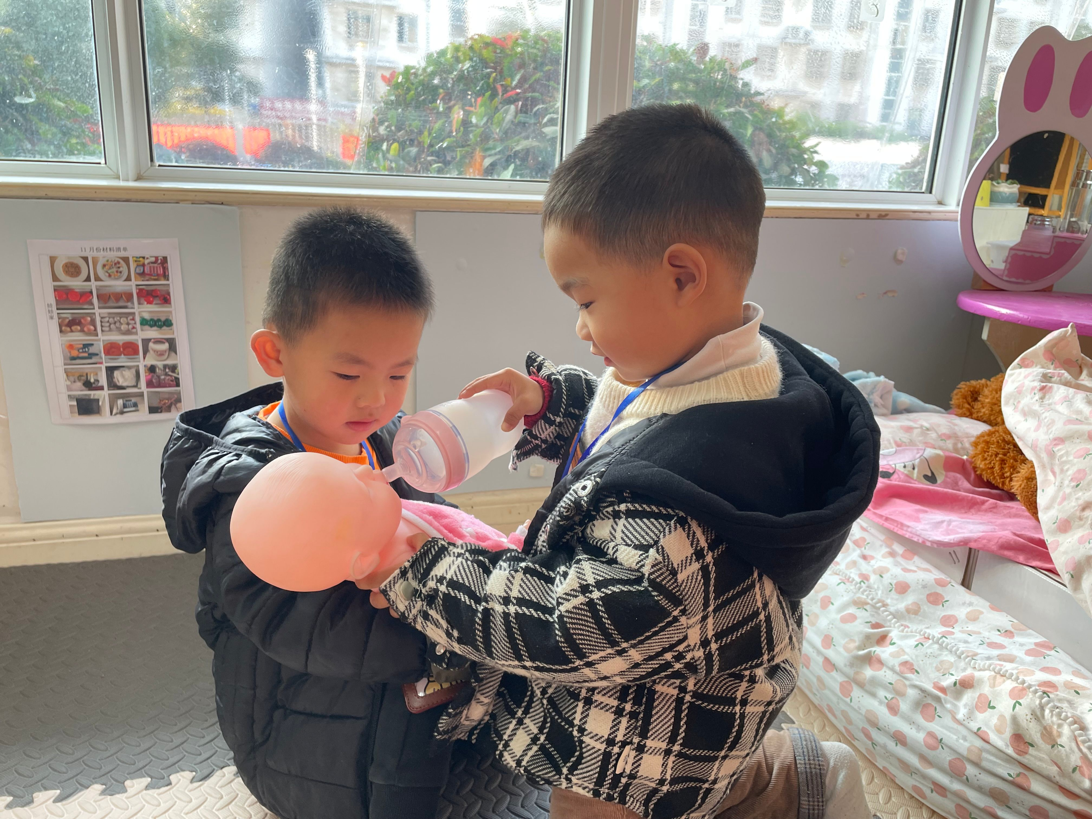 | 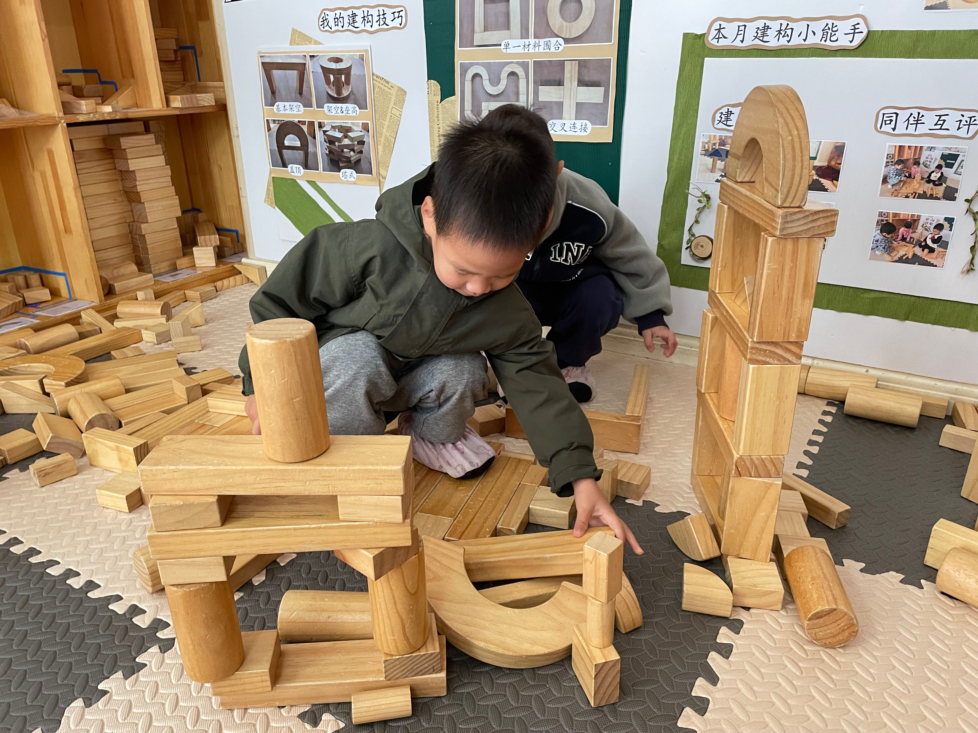 | 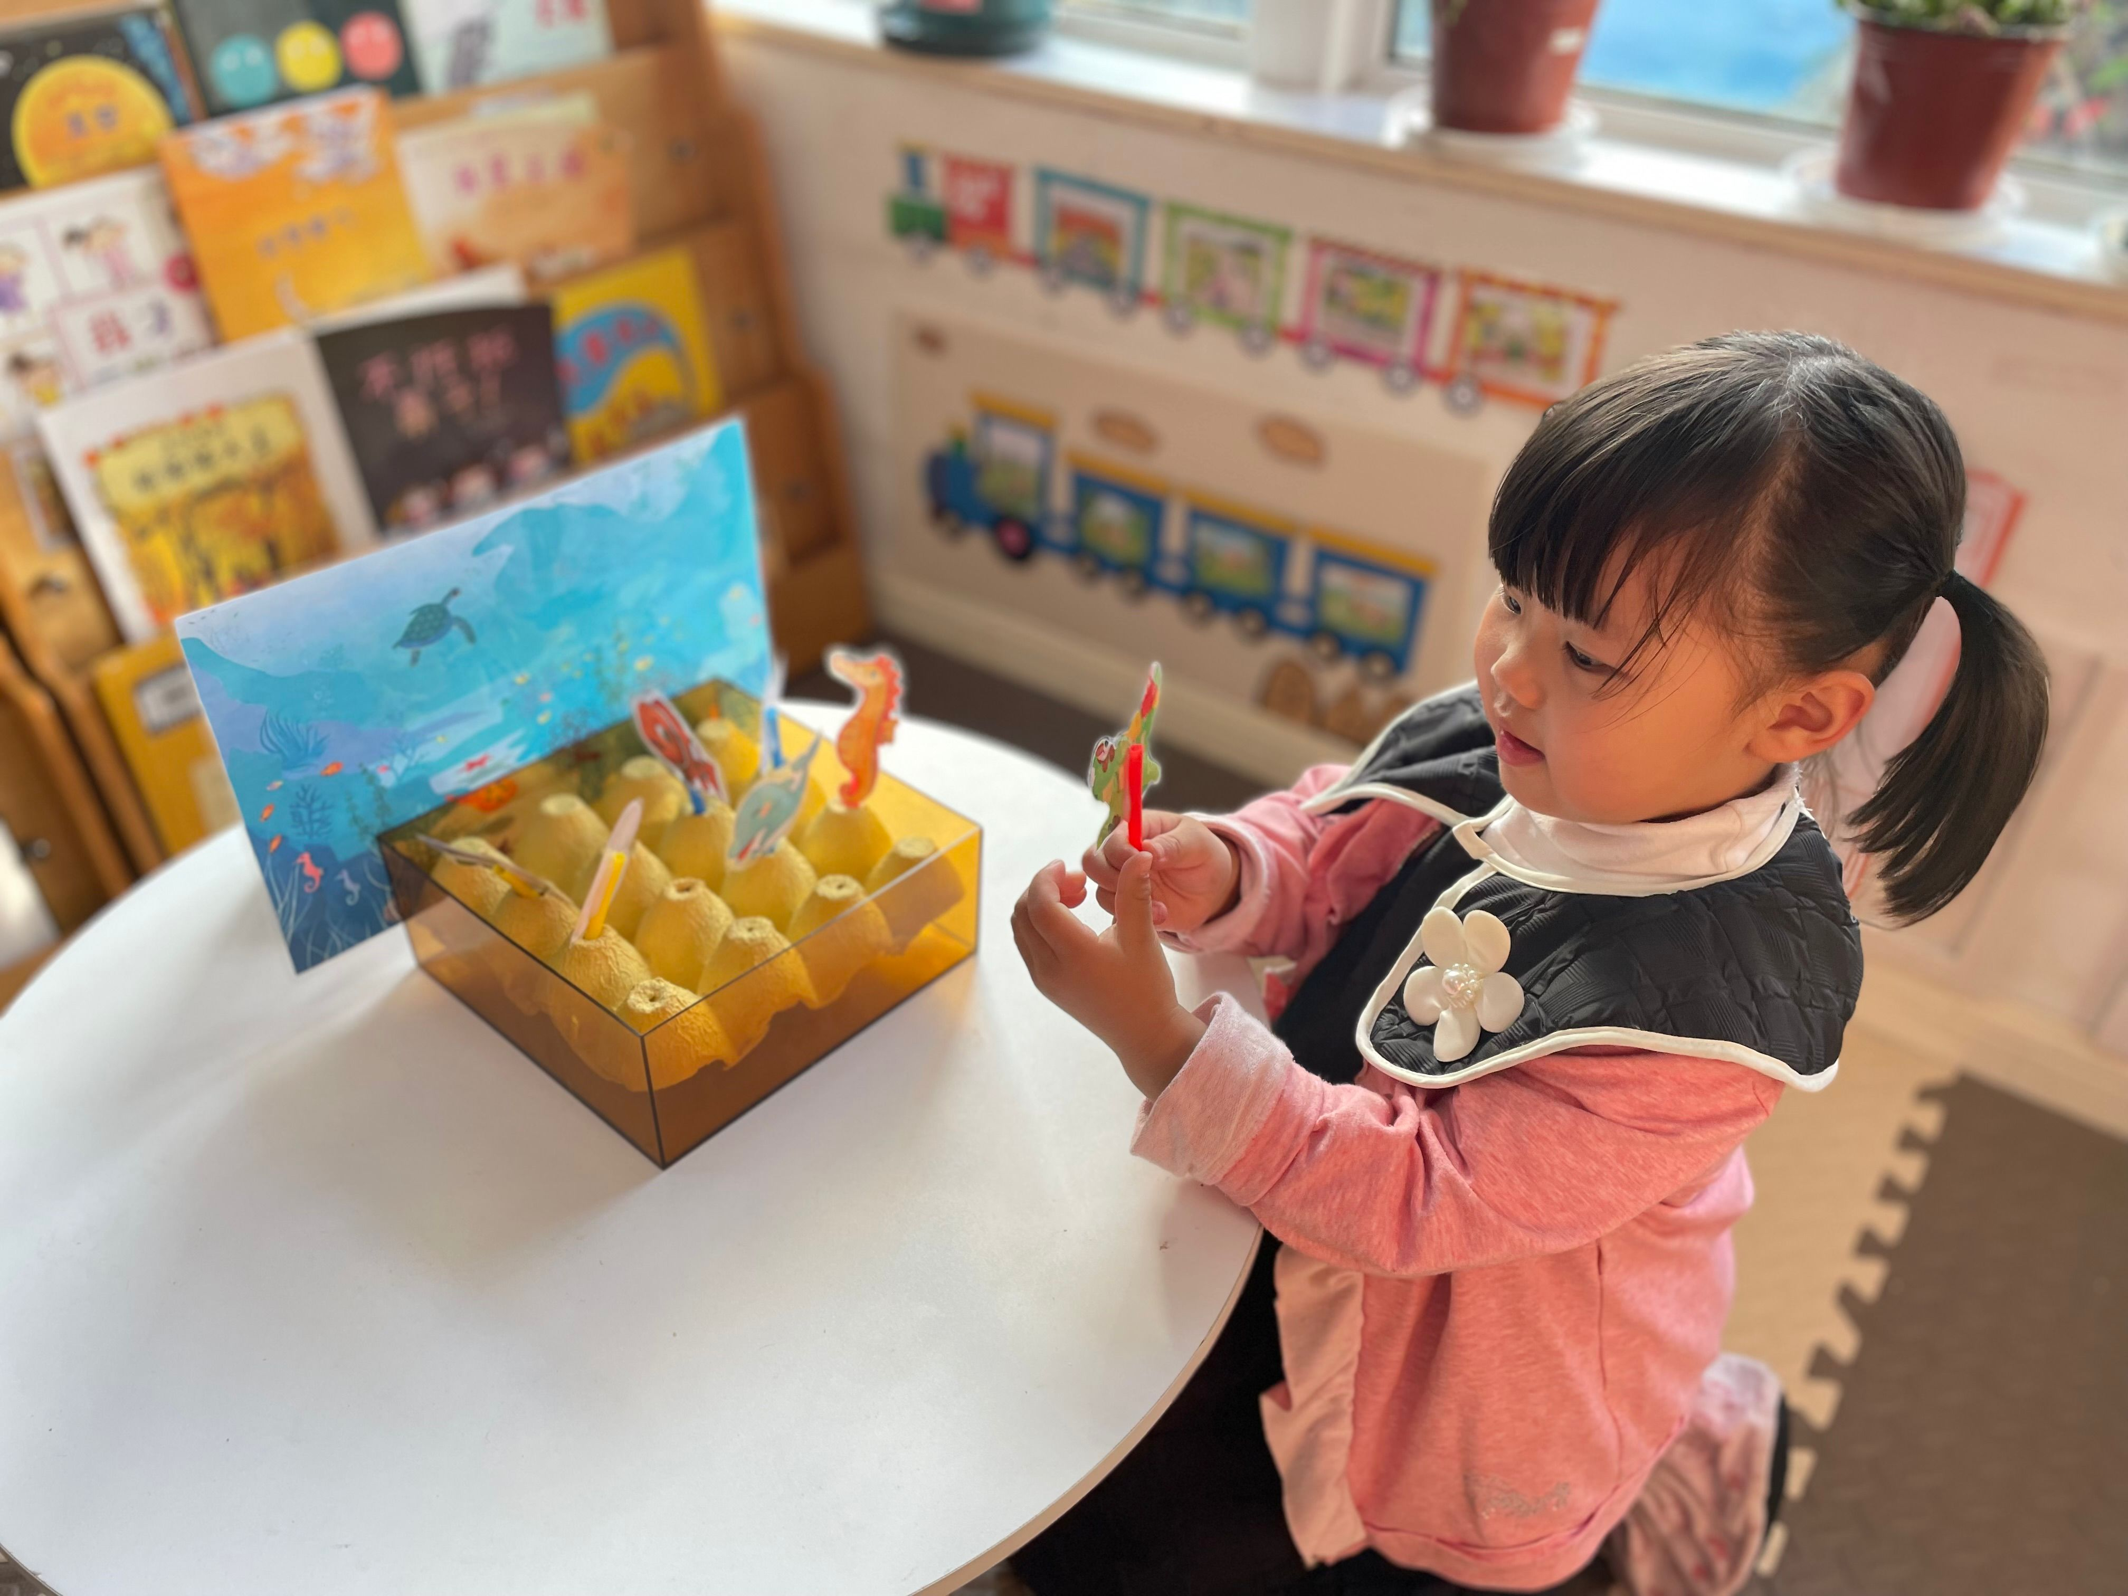
娃娃家：  在娃娃家里面，浩浩抱着宝宝，手臂弯曲，将宝宝的脑袋靠在自己的臂弯里，轻轻摇晃自己怀抱里的宝宝，可乐拿着奶瓶走了过来，左手托着宝宝的脑袋，右手拿着奶瓶，轻轻地说：“宝宝喝奶吧！” | 建构区：  万慕铄在建构区游戏，他用地上散落的积木搭建房子，他的房子用了垒高、架空等技巧，用到了单元积木和二倍单元积木。 | 图书区：  李沐冉在图书区游戏，她选择了海底世界这个场景，拿出一个大螃蟹说着：“今天有一只大螃蟹游啊游，遇到了一只大鲨鱼。”接着她又拿出一只大鲨鱼：“啊！小螃蟹，你不要跑，我要吃了你！”

- 集体活动篇 ——美术：漂亮的小汽车
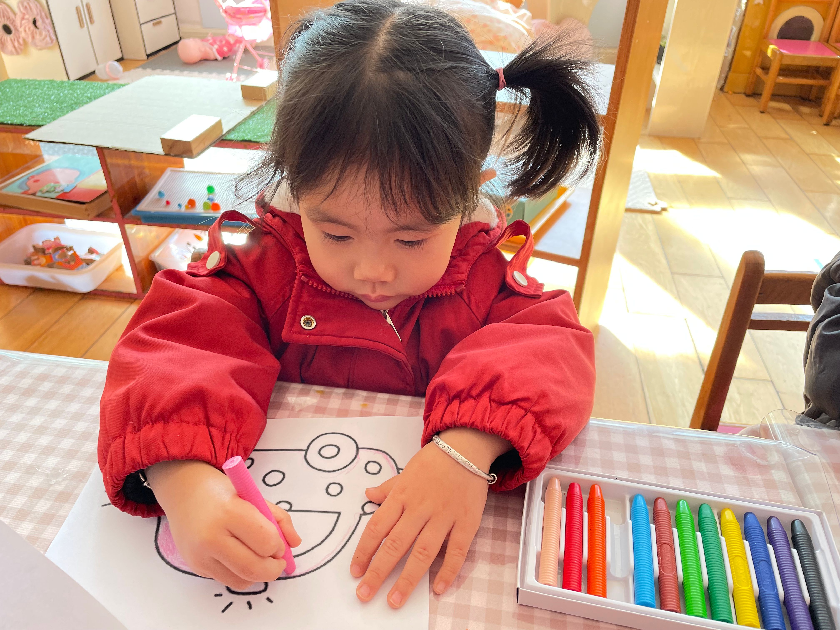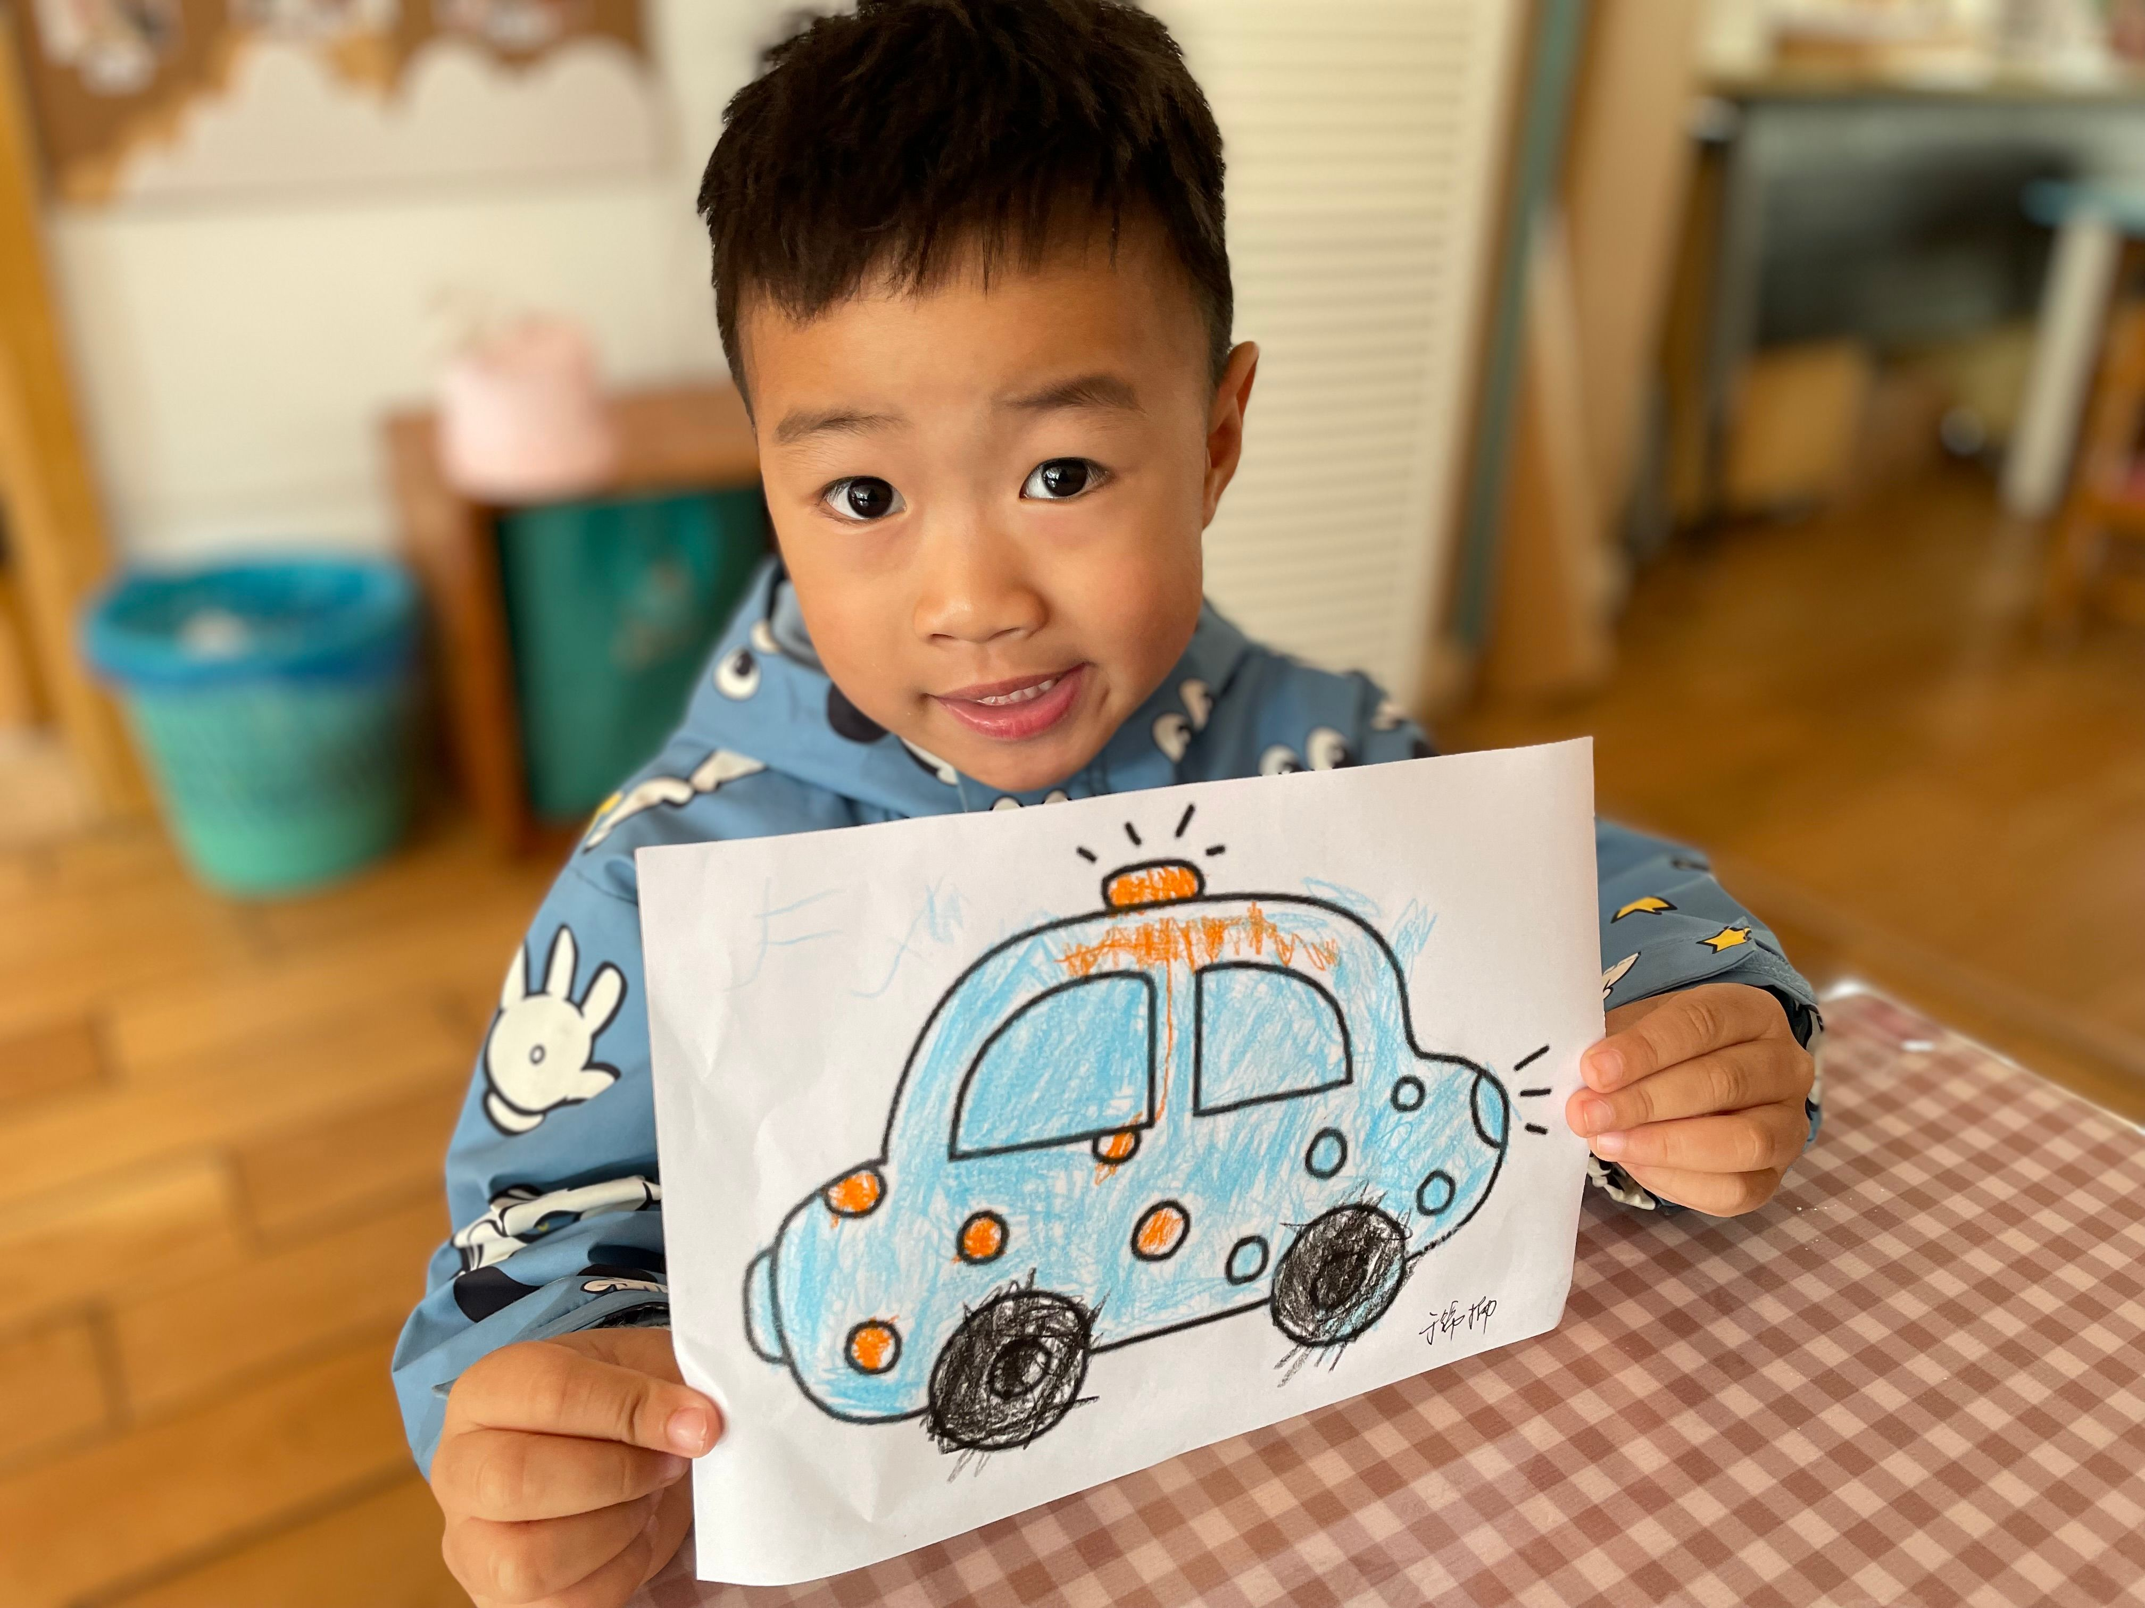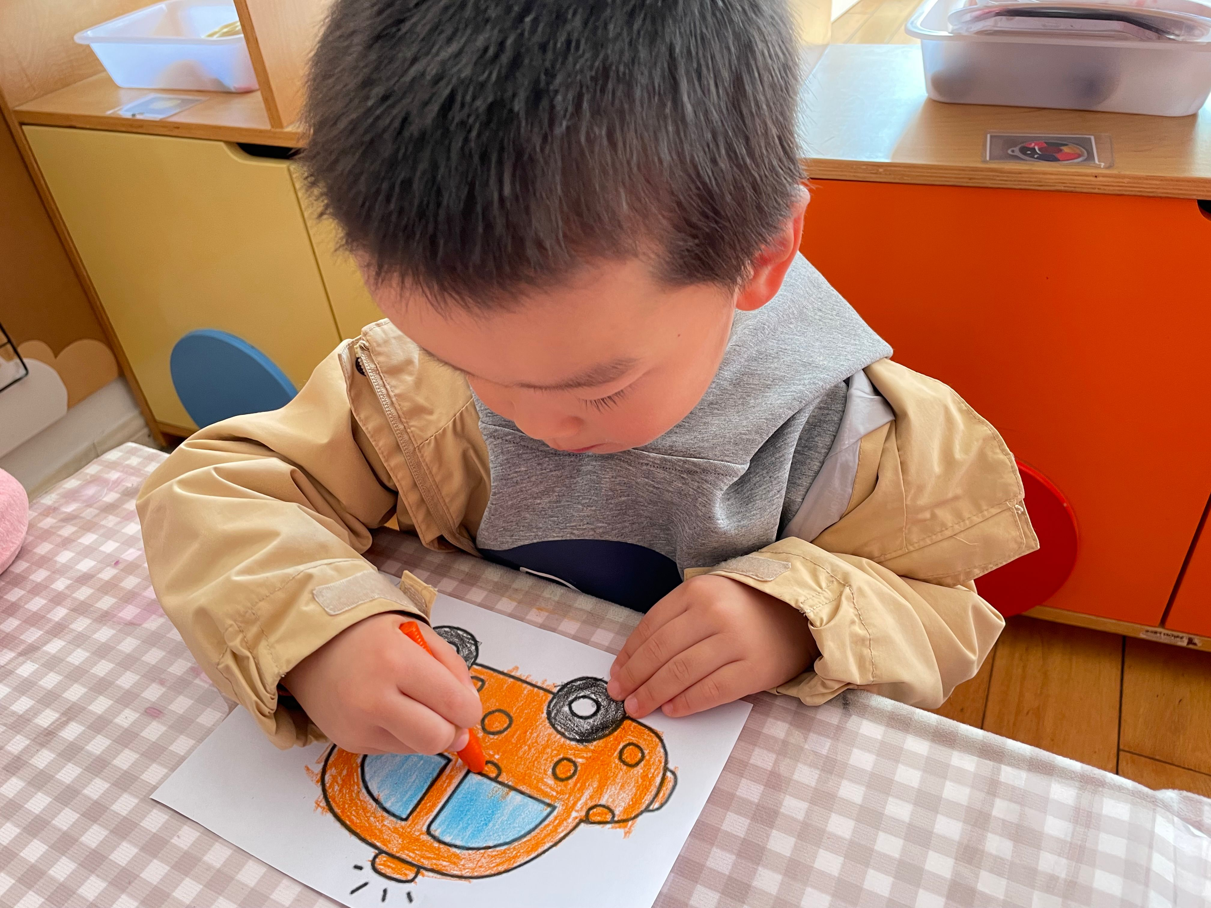
本次活动是一节涂色活动,小班的孩子绘画还处在涂鸦阶段,他们开始尝试用身边的材料涂涂画画。但是在绘画中没有明显的作画意图，为了更好地让幼儿从随意涂抹到有意涂抹发展，开展了本次活动。本次活动通过创设开汽车的情境，让幼儿了解汽车的基本结构并给小汽车涂上自己喜欢的颜色，感受丰富色彩所带来的美的享受。
能大胆选择自己喜欢的颜色来绘画，并根据汽车轮廓图顺着一个方向来回涂色,掌握涂色的正确方法的小朋友有于锦楠、冯皓辰、张佳妮、沈沐晨、李沐冉、吴弈鸣、臧宇朋、丁沐晞、曹铭轩、王艺瑾、徐梓皓、丁雅琦、王子嘉、金芳伊。

四、生活篇
1.午餐情况
今天午饭吃的是红薯饭、金针菇肥牛和黄瓜炒木耳，喝的是青菜鸡蛋汤。
能够不挑食，全部吃完的小朋友有万煜铂、于锦楠、冯皓辰、张佳妮、邓淼、鞠雨恒、沈沐晨、李沐冉、张琳晞、李雨萱、吴弈鸣、臧宇朋、曹铭轩、李雨菲、邹羽晗、万晞文、王艺瑾、王子嘉、金芳伊.

友情提醒：
1.各位家长，安全教育平台的作业请及时完成。
2.请各位家长给孩子勤剪指甲。

